NOMBRES de los SDB de la SEGUNDA EXPEDICIÓN – TORINO 1876

8 sentados y 16 de pie

SENTADOS DE IZQUIERDA A DERECHA:

1.- Don Taddeo Remotti
2.- Stefano Bourlot
3.- Don Francesco Bodrato
4.- Don BOSCO
5.- Don Luigi Lasagna
6.- Don Michele Fassio
7.- Don Agostino Mazzarello
8.- Ch. Emilio Rizzo

PARADOS DE IZQUIERDA A DERECHA

9.- Coad. Santiago Ceva
10.- Ch. Spirito Scavani
11.- Coad. Antonio Roggero
12.- Ch. Evasio Rabagliati
13.- Coad. Giuseppe Viola
14.- Sig. Francesco Adamo
15.- Ch. Marcellino Scagliola
16.- Coad. Antonio Lardini
17.- Coad. Antonio Bruna
18.- Ch. Carlo Ghisalberti
19.- Coad. Francesco Frascarolo
20.- Ch. Stanislao Farina
21.- Coad. Giuseppe Bassino
22.- Coad. Giovanni Barberis
23.- Ch. Raimondo Daniele
24.- Coad. Felice Caproglio
1
2
3
4
5
6
7
8
9
10
11
12
13
14
15
16
17
18
19
20
21
22
23
24
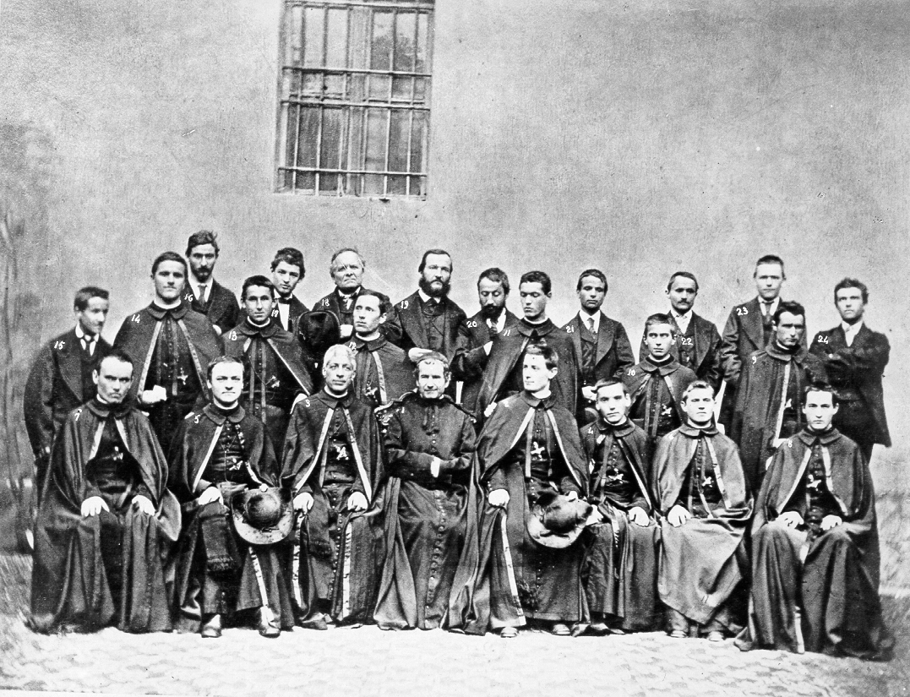
LASAGNA
BODRATO
BARBERIS

